Metinlerdeki boş bırakılan yerleri içerisindeki harfi kırmızı kalemle yazıp okuyun.

U

N...RAN
Anne N...ran’a mama al.
N...ran’a t...l...m al.
Nine N...ran’ı ot...rt.
Nine tor...n...na ninni anlat.
N...ran mama al m...tl... ol.
M

...İNE
...ine elli lira al.
...ine ...anto al.
...ine ...or ...anto al.
...ine ...a...a al.
Er...an’a ...a...a ile el...a al.
Nine...e li...onata al.
K

O...AN
Ela O...an’a ...e... i...ram et.
O...an ...a...aolu ...e... al.
O...an ...e... ile eri... al.
Ela O...an’a limonata al.
U

...M...T
...m...t annene ...n al.
...m...t ...n...tma ...n al.
...m...t arm...t al.
Al ...m...t al.
...n ile arm...t al.
M

TUTU...LU OL
Onur o ...u...u at...a.
Onur ...u...u al.
...u...u eline al.
Tutu...lu ol.
Onur tutu...lu ol.

K

LO...UM
İl...er o ...ilolu... lo...um.
İl...er lo...um al tat.
...enan’a i...ram et.
...enan lo...um al.
...o...ulu lo...umu tat.

“ı” harfini noktalı yerlere kırmızı kalemle yazarak sözcükler oluşturalım okuyalım.
k..l..k
k..r..k
t..rm..k

alt…
art…
atk…

k..r..nt..
m..r..lt..
t..k..rt..

an..t
kan..t
kat..r

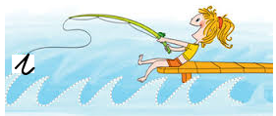

“k” harfini noktalı yerlere kırmızı kalemle yazarak sözcükler oluşturalım okuyalım.
...emi…
...oltu...
…onu…

e...im
i…ram
o…ul

e..me…
er…e…
me…i…

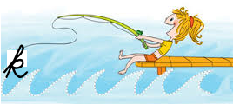
..e…i...
..e…li...
..or…a....

